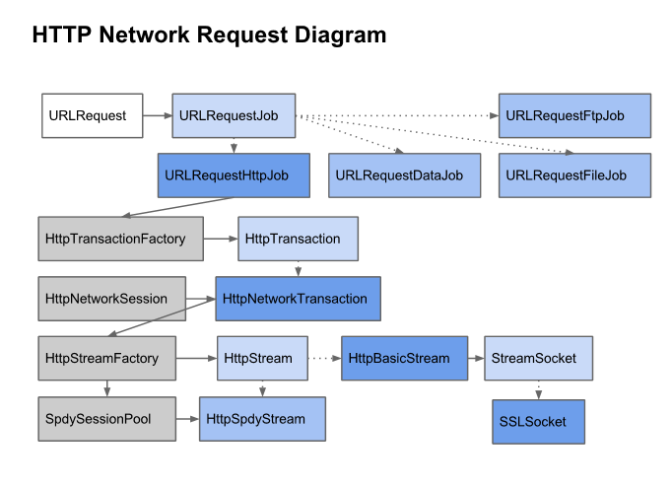

1. URLRequest：job工厂+job代理层。URLRequest中保存了创建一个相关的job最基本的数据。然后通过工厂模式创建具体的job。创建完之后，就成为了这个job的代理。
2. URLRequestHttpJob：保存http层面的传输信息。比如requestinfo和responseinfo。Requestinfo负责保存request相关的各种header和body，responseinfo负责保存response的相关数据。Requestinfo的数据源来自urlrequest，responseinfo的数据源来自HttpNetworkTransaction。
3. httpNetworkTransaction：字符层面的数据传输。包括socket连接的建立过程。连接建立完之后，就负责将requestinfo组装成字符串，传出去。对接收到的数据，传给job，将其解析成responseinfo。